Teljesítménymérő lap
Általános iskola 6./I. félév

……./…….

Tantárgy/formája: | Életvitel és gyakorlat | Feladatlap
Vizsga időpontja/helye:
Név/osztály: |  | 6.
A tantárgyat tanító pedagógus neve:
A vizsga eredménye: | 28 / pont | %
Érdemjegy/aláírás: | (…..)
Felhasznált irodalom: | Életvitel és gyakorlat 6.: OH-SNK-ELV56GY/II  Kovács-Sipeki Noémi (2020): Életvitel és gyakorlat 6. Oktatási Hivatal, Bp.  Letöltés: 2024. 02. 04.
I. Egyszerű háztartási munkák
I/1. feladat: Tedd sorrendbe, ragaszd ide a virsli főzésének lépéseit! (A mellékletben található képeket a tanulónak kel kivágni.)
8/……

I/2. feladat: Karikázd be, ami nem illik a sorba, mondd el, hogy miért!
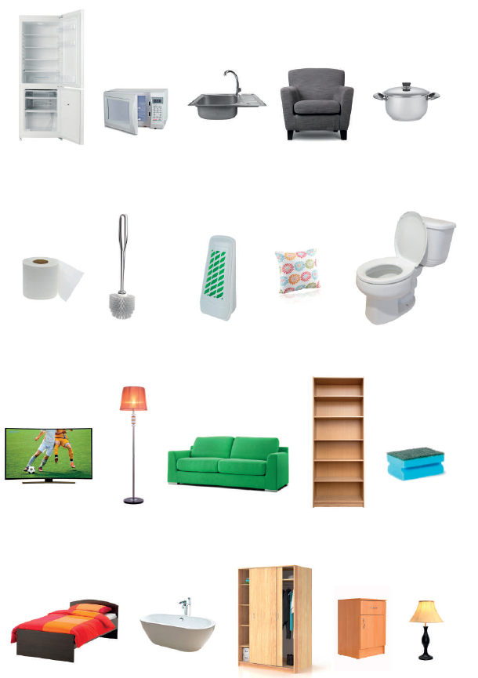1.
4/……

I/3. feladat: Húzd a helyükre az eszközöket, élelmiszereket!
8/……
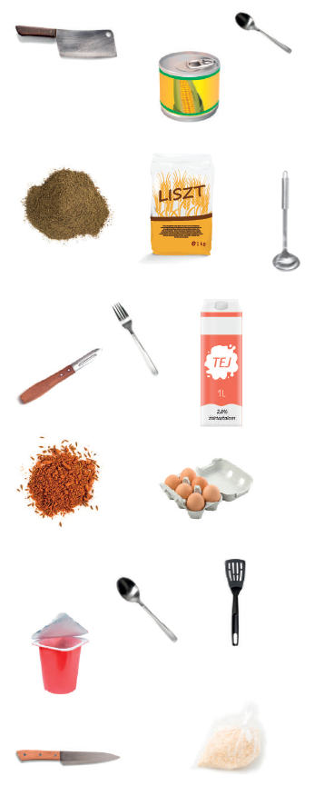2. 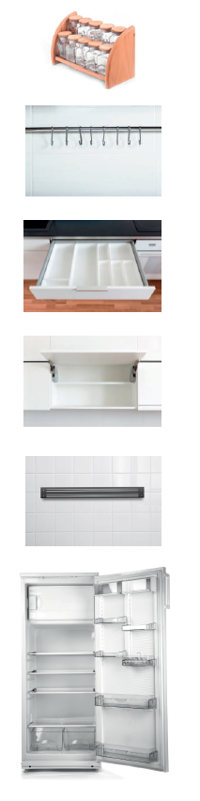3.

I/4. feladat: Nevezz meg/írj egy egészséges köretet!
1/……

__________________________________________

I/5. feladat: Tegyél -t az egészséges köretek mellé és tegyél -et a nem egészséges köretek mellé!
7/……
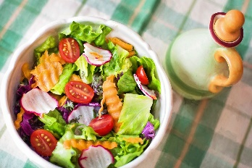 5.
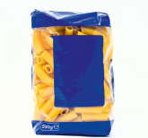6.
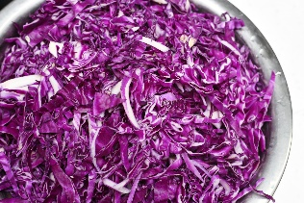 7.
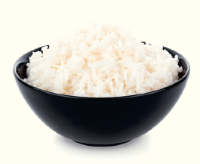8.
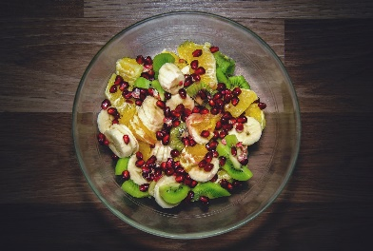 9.
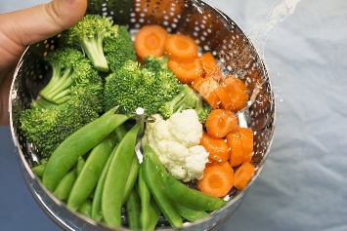10.
ÉRTÉKELÉS:
Elérhető pontok összesen: 28 pont
Elért pontszám:
Ponthatárok:
0-6= 1 (elégtelen)
7-12= 2 (elégséges)
13-17= 3 (közepes)
18-23= 4 (jó)
24-28= 5 (jeles)
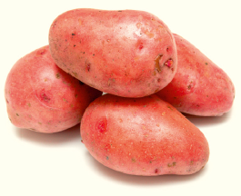11.
Megoldókulcs | Életvitel és gyakorlat  6.I. félév | Feladatlap
A tanuló válaszait és a feladat közben tapasztalt fontos megjegyzéseinket jegyzeteljük! Ha motorikusan is akadályozva van a tanuló, mutatjuk a feladatokat és kérdésekkel támogatjuk a válaszadás lehetőségét Ha verbálisan sem kommunikál, akkor a tanuló ismert jelzéséből azonosítjuk a válaszokat.
I. Egyszerű háztartási munkák
I/1. feladat: Önálló munka, a gyermeknek odaadjuk az előre kivágott képeket. Minden helyesen sorrendbe rakott kép 1 pontot ér. Helyes sorrend:
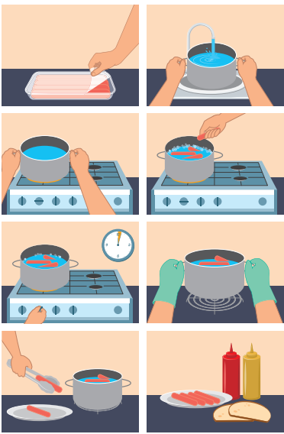 4.
Elfogadható,ha a gyermek úgy gondolkodik, hogy a virsli kibontását a 3. helyre teszi, vagyis először vizet enged, forrni teszi és utána bontja ki.
I/2. feladat: 1-1 pont jár a helyesen bekarikázott tárgyakért. Végtagjait nehezen használni tudó gyermeknél elfogadjuk, ha rámutat, karikázás helyett. Lábas, párna, szivacs, fürdőkád.
I/3. feladat: Ennél a feladatnál felsoroljuk a tárgyakat és a tárolóhelyek nevét is. Például:
Ebben a fűszereket tároljuk. Keress fűszereket, húzd a tárolóedényhez.
Erre konyhai eszközöket akasztunk. Keress ilyet, húzd a képhez! És így folytatjuk.
Nem vezetjük rá, és nem szólunk, ha rossz eszközt választ. Végtagjait nehezen használni tudó gyermeknél kivágjuk a tárolási eszközöket és élelmiszereket és összekötés helyett csoportosíthatja vagy mozgásában erősen akadályozott tanuló esetében rákérdezünk, hogy hova tegyük az adott eszközt.
Minden helyes összekötés 1 pontot ér.
fűszerpolc: 2 féle fűszer, zacskós só
konyhai akasztó: merőkanál, konyhai lapát
fiók: evőkanál, kiskanál, villa
szekrény: liszt, konzerv kukorica
mágneses késtartó: kés, konyhai bárd, hámozó
hűtő: tej, tojás, joghurt
A hámozót elfogadhatjuk a fióknál és a mágneses tartónál is.
I/4. feladat: Elfogadható válaszok: saláta, zöldségek, köles, bulgur, quinoa, hajdina, kuszkusz, tápióka, barnarizs és egyéb, ami a kérdésnek megfelel. Verbálisan nem kommunikáló tanulók esetén kérdezzünk a zöldségekre, és ha az egészséges köretet hallja tapsoljon, koppantson.
I/5. feladat: Minden helyes és 1-1 pontot ér.
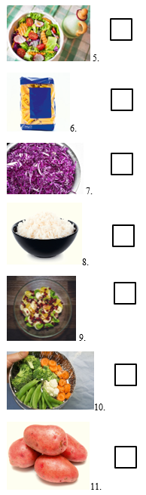
MELLÉKLET
I/1. feladathoz.
4.

Képek, ábrák jegyzéke
1. kép: Életvitel és gyakorlat 6.: OH-SNK-ELV56GY/II
Kovács-Sipeki Noémi (2020): Életvitel és gyakorlat 6. Oktatási Hivatal, Bp.
Letöltés: 2024. 02. 04., 56. oldal.
2., 3. kép: Életvitel és gyakorlat 6.: OH-SNK-ELV56GY/II
Kovács-Sipeki Noémi (2020): Életvitel és gyakorlat 6. Oktatási Hivatal, Bp.
Letöltés: 2024. 02. 04., 23. oldal.
4. kép: Életvitel és gyakorlat 6.: OH-SNK-ELV56GY/II
Kovács-Sipeki Noémi (2020): Életvitel és gyakorlat 6. Oktatási Hivatal, Bp.
Letöltés: 2024. 02. 04., 29. oldal.
5. kép: https://pixabay.com/hu/photos/sal%C3%A1ta-friss-z%C3%B6lds%C3%A9gek-eg%C3%A9szs%C3%A9ges-791891/
Letöltés: 2024. 11. 21.
7. kép: https://pixabay.com/hu/photos/n%C3%B6v%C3%A9nyi-k%C3%A1poszta-lila-k%C3%A1poszta-6927303/
Letöltés: 2024. 11. 21.
9. kép: https://pixabay.com/hu/photos/gy%C3%BCm%C3%B6lcssal%C3%A1ta-gy%C3%BCm%C3%B6lcs%C3%B6k-t%C3%A1l-kiwi-925997/
Letöltés: 2024. 11. 21.
10. kép: https://pixabay.com/hu/photos/g%C5%91z-z%C3%B6lds%C3%A9gek-z%C3%B6ldbab-brokkoli-1269716/ Letöltés: 2024. 11. 21.
6. kép: Életvitel és gyakorlat 7-8. III. kötet melléklet.: OH-SNK-ELV78GY/III
Kovács-Sipeki Noémi (2020): Életvitel és gyakorlat 6. Oktatási Hivatal, Bp.
Letöltés: 2024. 02. 04., M/29. oldal.
8. kép: Életvitel és gyakorlat 7-8. III. kötet melléklet.: OH-SNK-ELV78GY/III
Kovács-Sipeki Noémi (2020): Életvitel és gyakorlat 6. Oktatási Hivatal, Bp.
Letöltés: 2024. 02. 04., M/19. oldal.
11. kép: Életvitel és gyakorlat 7-8. III. kötet melléklet.: OH-SNK-ELV78GY/III
Kovács-Sipeki Noémi (2020): Életvitel és gyakorlat 6. Oktatási Hivatal, Bp.
Letöltés: 2024. 02. 04., M/18. oldal.

